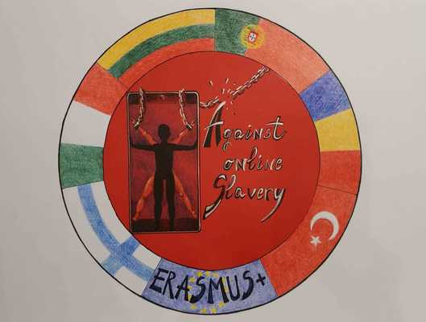
Plan de lectie | AGAINST ONLINE SLAVERY (2019-1-FI01-KA229-060725)

Tara/Scoala: | Finland, Pieksämäen lukio
Profesor: | Mia Pellinen
Obiectul : | Consiliere
Subiect : | Folosirea dispozitivelor smart
Varsta elevilor: | 15-18 | Durata lectiei: | 45 minutes

Obiective :
Dispozitivele inteligente vă preiau viața? Scopul acestei lecții este de a crește gradul de conștientizare cu privire la motivele dependenței de media
(de ex. FOMO, adică frica de a pierde, filme sau seriale, jocuri care captivează (nesfârșite sau sequele), singurătate, agățarea de social media - există întotdeauna lucruri noi de urmărit, păstrarea contactului cu prietenii, urmărirea prietenilor, urmărirea unor oameni interesanți, cunoașterea a ceva interesant, monitorizarea afacerilor sociale și a dezbaterii publice)

si consecinte
(de exemplu: psihologic: tulburări de concentrare, tulburări de concentrare auto-inflexate (ADT), rezultate afectate ale învățării, incapacitatea de a urma instrucțiunile/predarea, probleme cu memoria, utilizarea timpului,
Fizic: simptomele pot fi similare cu cele diagnosticate cu dependențe, dificultatea de a adormi: dificultatea de a adormi, lipsa somnului, aritmii, simptome de sevraj; anxietate, depresie etc. daca trebuie sa stai departe de aparat pentru o perioada indelungata
Social; contact constant cu prietenii - niciodată singur?, risc de agresiune

Cum îți folosești telefonul sau alte dispozitive? Vizualizați aplicația de urmărire a telefonului dvs. sau evaluați și înregistrați rezultatele. Cât timp dintr-o zi folosiți (telefon sau alt dispozitiv)
- pe diferite platforme de social media?
- servicii de streaming precum Netflix, HBO sau similar?
- pentru jocuri?
- podcasturi, etc.?
- pentru citit,
- sa fac temele?

Comparați timpul petrecut pe dispozitive cu alte timpuri libere. Cât timp petrec dispozitivele? O discuție de grup despre când un tânăr este dependent de un telefon mobil sau de rețelele sociale?

Unele teste online relevante despre dependența de media pot fi făcute aici.
Care ar putea fi potențialul de dependență? Discutați cu un prieten -> colectați rezultatele într-o hartă mentală comună.

Elevii iau mai întâi în considerare singuri ce ar putea afecta dependența, adică utilizarea constantă a unui dispozitiv digital. Aceasta este urmată de lucrul în grup pentru a forma o înțelegere comună a consecințelor dependenței.

Materiale:
Telefoanele elevilor.

Métode folosite:
https://www.youtube.com/watch?v=wducbUJmJng

Evaluarea obiectivelor:
Cum ar putea fi reduse dependența și utilizarea mass-media? În grupuri, găsiți modalități concrete de a vă reduce dependența. (Faceți postere pe peretele școlii dacă aveți timp.)

